E : event information

Button submit the information -> refresheshing happens

Action will trigger ..

Without action, datas goes to the same page. So refreshment happens..

Put button outside of form, then refreshment doesn’t happen.

Default setting-: sending form incase button inside of form

E here is clicking

Prototype

Function inside class is prototype

E is object , not class

Viewport fixed position

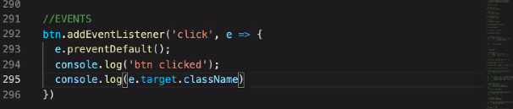

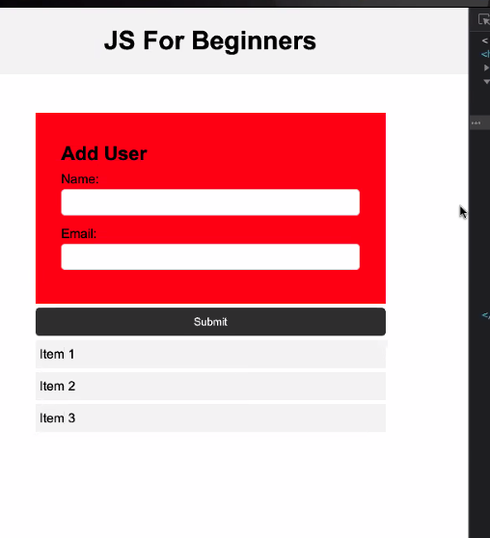

Queryselector

Keyboard event

Name input

# hash

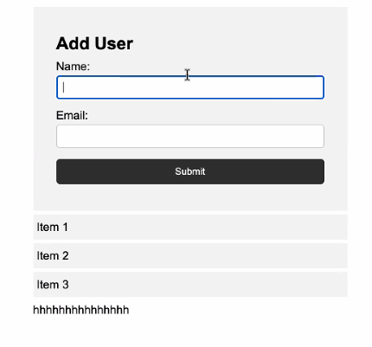

Append.. add the last childli will fit the content

Rem : root. 16px.

Todo-input kabob

todo_input

todoAdd

addTodo call

addtodo() execute

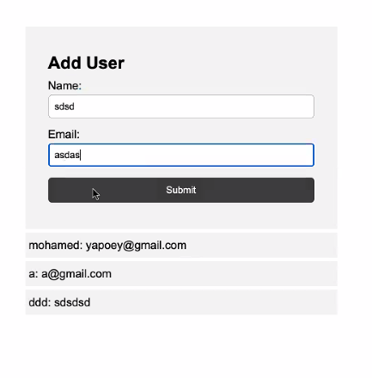

After some time so something : setTimeout

3000=3seconds

Remove-> elements all are removed..so msg doesn’t appear again..

Innerhtml = text in html

Focusin event

Click : show the sentence, hide the sentence

Display: none -> hide give / remove classname

Toggle: show and hide

Login

Name jinjoo

Password 1-8

New page:Welcome to our website! Login form disappears. Hide old tags and show one new tag

Wrong password or email (like msg red background)

User name : jinjoo

Pass: 123456678

Wrong password or wrong username

20210725

Fontawesome.com

Google font

Content delivery network : CDN

Cdnjs.com



This is font

Rem: root(body)

Em: parent based

<https://fontawesome.com/v5.15/icons/dog?style=solid>

<https://cdnjs.com/libraries/font-awesome>

document.createElement

newtodo.innertext =totodiv.classList.add

tododiv.appendChild

todoinput.value

ctrl shift I : edge developer tool open

20210822

Post: only for insert(creating)

Patch: only for modifying

Put: insert&modify(delete->add, actaully) at the same time. It takes more time…because it has figure out

Get: retrieve data

Js goes line by line…it will not wait for the previous line to be finished

Promise that if data arrives at the client(=browser), do something

Promise is the promise when server will give data to the client

Do something when data arrives

I can make one function start after previous function is completed(data controll)

Axios : I need cdn

Application programming interface

Call the url and send request to the server

Array of json

How to install axios

Use axios to get data

20210829

axio

Request types : post, get..

Response type:

Configuration is in the head

Head is visible

Body is invisible

Headers have all the requests we want

Chrome->developer tool->Network tab->click in the name list

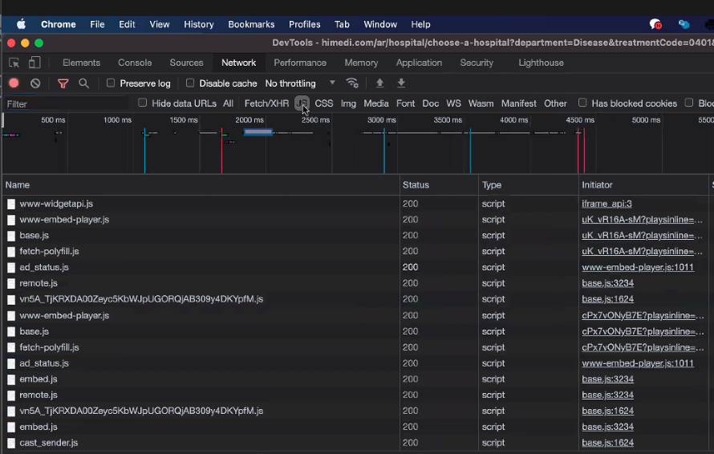

Enter the url(you registered in axios) into filter tab

    left top is the start.clockwise

20210905

Firebase :database created by google.

practice

1. Fake server (data is not changed)
2. Real server

Addeventlistener (event type, function)

() => {} empty function

Add axios cdn first!

.then() : promise

We can create many .then() = promises

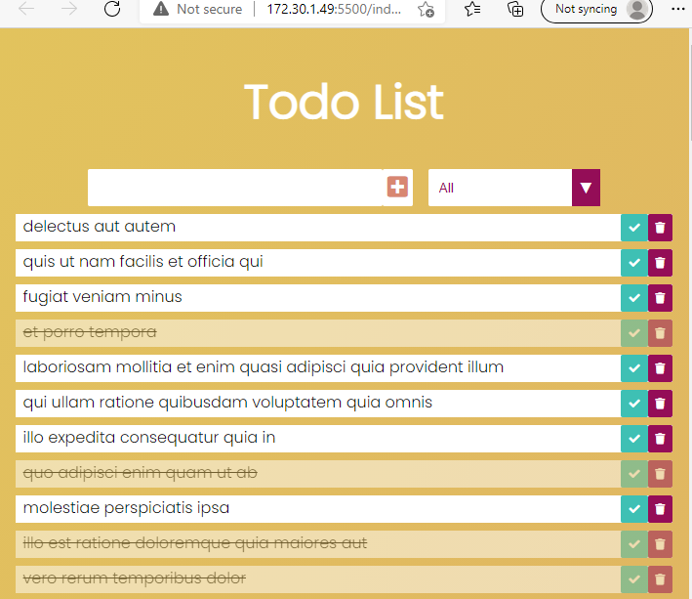

20210912

**interceptor**

We can create gates before request(or response)

Interceptor lies before .then(….)

Firebase

Token is like an access card to company doors. Only people with token can make request to certain data.

With interceptors, I git language option as an config setting

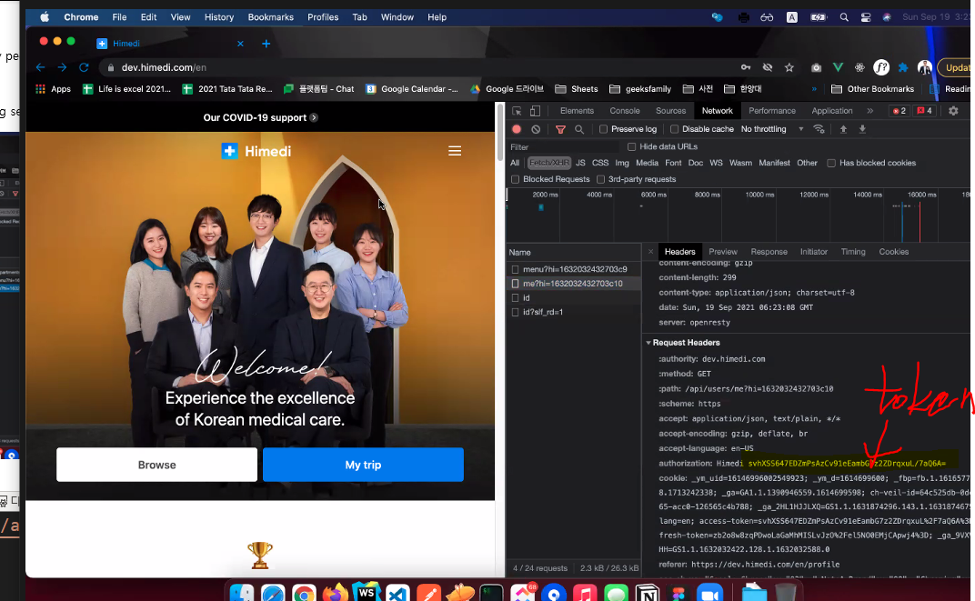

tocken is given to user

we can create more than one axios instance

<https://console.firebase.google.com/u/2>

realtime database->rules: true -> publish -> copy url as below

<https://jinjoosunday-default-rtdb.firebaseio.com/>

